100 tasa-arvotekoa –juhlat perjantaina 10.11.17 Yliopiston juhlasalissa

Yliopiston juhlavat puitteet, valovoimaiset läsnäolijat, ajattelua stimuloivat puheet ja näyttelypöytien runsas anti oli täysipainoinen kattaus perjantai-iltapäivän iloksi. Glitteribaarin kautta kulkeneet suorastaan säteilivät. Tilaisuuden juonsi YLE:n Hanna Visala.

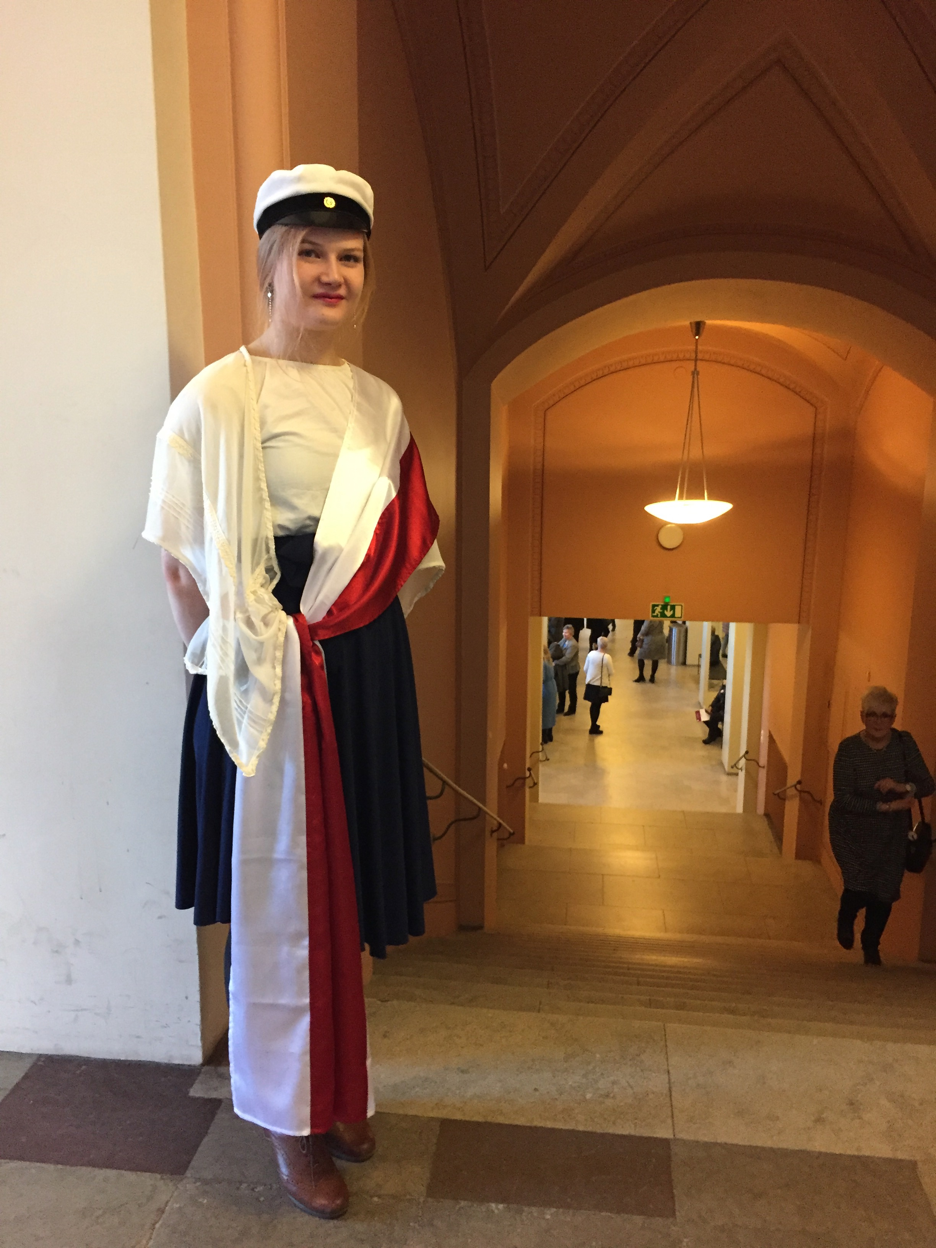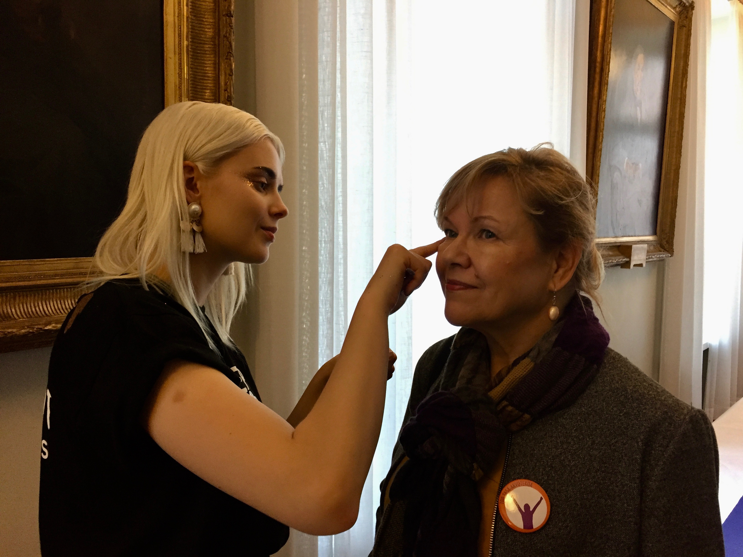

Kaksi musiikkituokiota tarjosi trio joka esiteltiin nimellä Maria Höglund ja bändi. Ihana Minetit Elite, hallitseva junioreiden joukkuevoimistelun maailmanmestari näytti meille miten voimistellaan. Hienon esityksen nimi oli Taistelevat Metsot.

Esityksen pitivät muun muassa Naisjärjestöjen Keskusliiton puheenjohtaja Eva Biaudet ja tasa-arvoasiain neuvottelukunnan puheenjohtaja Sari Raassina, joista jälkimmäinen kertoi, että Suosessa on kolme kertaa yleisemmin pörssiyhtiön johdossa Juha kuin nainen. Yliopiston rehtori Jukka Kola puhui, ja kansleri emeritus Thomas Wilhelmsson aiheenaan Helsingin yliopisto tasa-arvon edelläkävijänä. “En keksinyt otsikkoa itse. Toivon että se olisi totta!”, hän sanoi. Presidentti Tarja Halonen puhui 100 tasa-arvotekoa –kunniatoimikunnan puheenjohtajan ominaisuudessa, ja esitteli käsitteen ‘moninkertaisesti syrjitty ihminen’. Suomen jääkiekkoliiton hallituksen jäsen Emma Terho kertoi hankkeista “Johtaa kuin nainen” ja “Valmentaa kuin nainen”. Kasvatuspsykologian professori Hanni Muukkonen painotti lukion ensimmäisen vuoden oppiaineiden valintojen merkitystä joko ovien avaajana tai sulkijana; pitkä metematiikka, fysiikka ja kemia johtavat varmimmin korkeakouluopintoihin (hyvä ZAU!). Eurooppanaiset ry:n hallituksen jäsen Elina Ylä-Mononen kertoi työolojen epätasa-arvosta. Vielä tarkasteltiin tasa-arvoa mm monikulttuurisuuden kannalta usean lyhyen puheenvuoron avulla.

Yleisön joukossa nähtiin muun muassa Tellervo Koivisto ja Irja Askola.

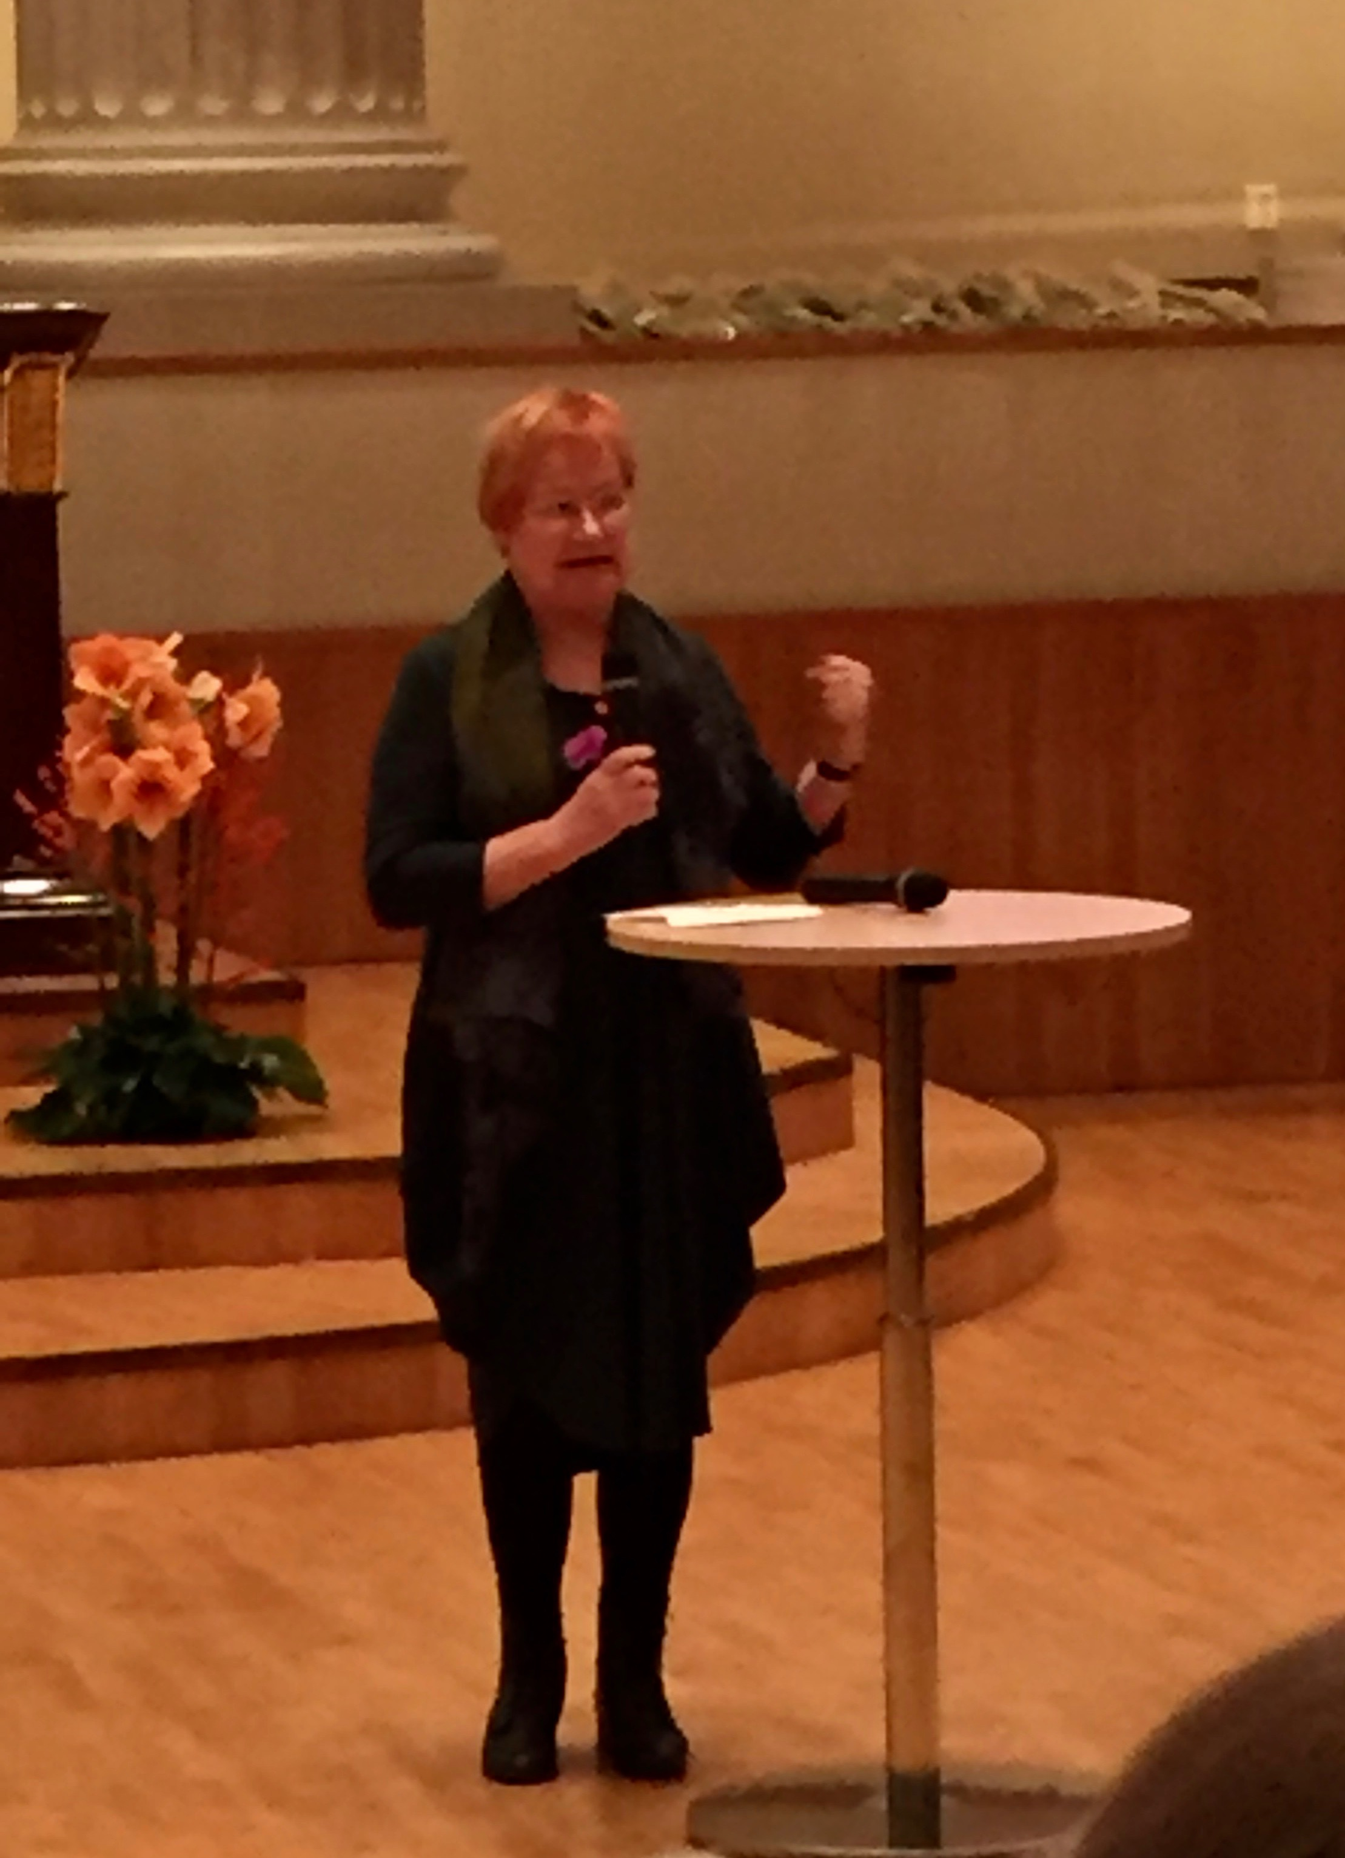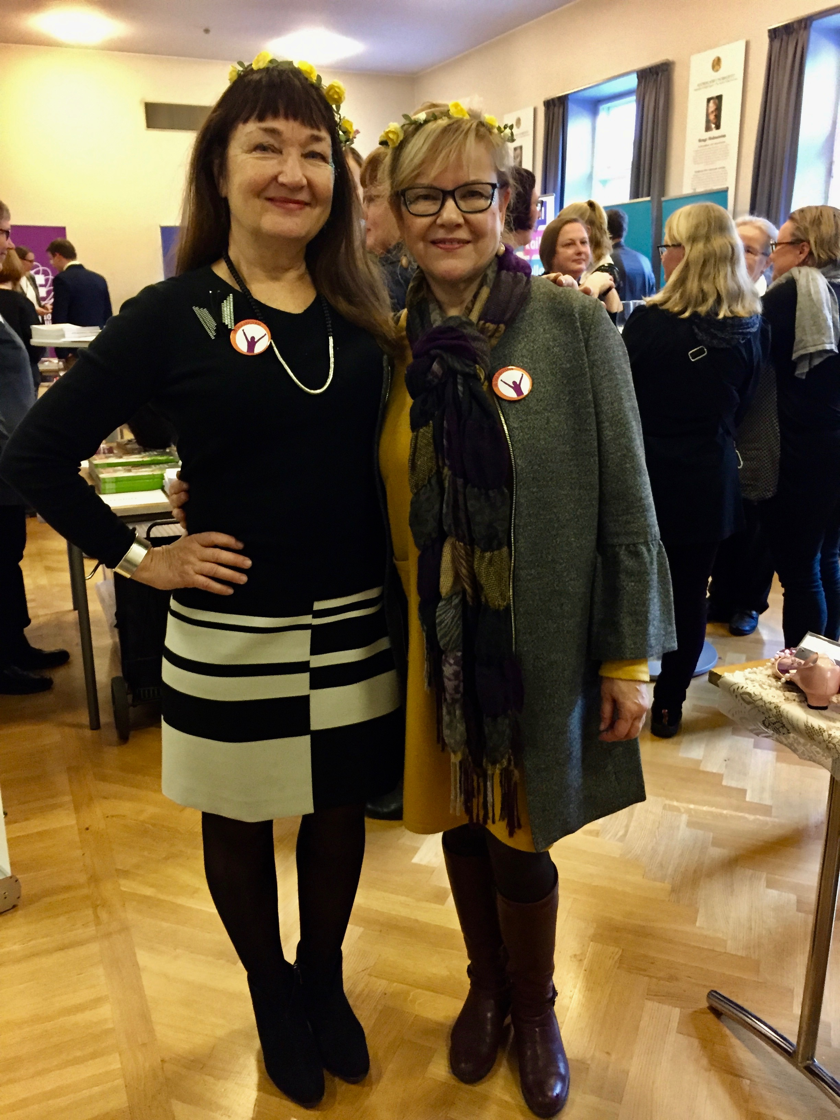

Vuoden aikana toteutettuja hankkeita palkittiin monin eri attribuutein.
Meidän Zonta D20:mme oli yhtenä listassa jolta poimittiin sinnikkyystunnustuspalkinnon saaja. Kaikki listan järjestöt lähestyivät toimi-iältään sataa vuotta tai olivat ylikin. Niistä palkinnon saivat Suomen Kätilöliitto (1919) ja Naisasialiitto Unioni (1892). YLE:n urheilutoimitus sai tunnustuspalkinnon. Yllättäjäpalkinnon sai Aamulehti ansiostaan sukupuolineutraalin kielen käyttämisestä, jonka mukaisesti palomiehet ovat nykyään pelastajia ja varusmiehet varussotilaita. Palkinnon otti vastaan toimituksen päällikkö, entinen esimies. Tunnustuspalkinnon sai Naisten Linja siitä että on rikkonut hiljaisuuden transsukupuolisten ihmisten kohdalla.
Yleisön suosikki ylsi Suomen Lähetysseura työstään Tansanian prostituoitujen yhteiskuntakelpoisuuden hyväksi. Valtakunnallisen vuoden tasa-arvoteko –kunniamaininnan sai yliopisto tasa-arvo- ja yhdenvertaisuukoulutuksen aloittamisesta.

Tilaisuus vahvisti uskoa siihen että pyrkimyksemme ovat kohdallaan muun muassa Keltaisen Ruusun LUMA-kampanjan ja Zonta Says NO!-kampanjan osalta.

13.11.17 Sirkka Rautioaho

